ΕΛΛΗΝΙΚΗ ΔΗΜΟΚΡΑΤΙΑ
ΥΠΟΡΓΕΙΟ ΠΑΙΔΕΙΑΣ ΚΑΙ ΘΡΗΣΚΕΥΜΑΤΩΝ
-----------
ΠΕΡΙΦΕΡΕΙΑΚΗ ΔΙΕΥΘΥΝΣΗ
Π/ΘΜΙΑΣ ΚΑΙ Δ/ΘΜΙΑΣ ΕΚΠΑΙΔΕΥΣΗΣ
ΚΕΝΤΡΙΚΗΣ ΜΑΚΕΔΟΝΙΑΣ
-----------

ΔΕΛΤΙΟ ΤΥΠΟΥ
ΕΠΙΣΚΕΨΗ ΠΕΡΙΦΕΡΕΙΑΚΟΥ ΔΙΕΥΘΥΝΤΗ ΣΤΑ ΒΑΘΜΟΛΟΓΙΚΑ ΚΕΝΤΡΑ ΘΕΣΣΑΛΟΝΙΚΗΣ

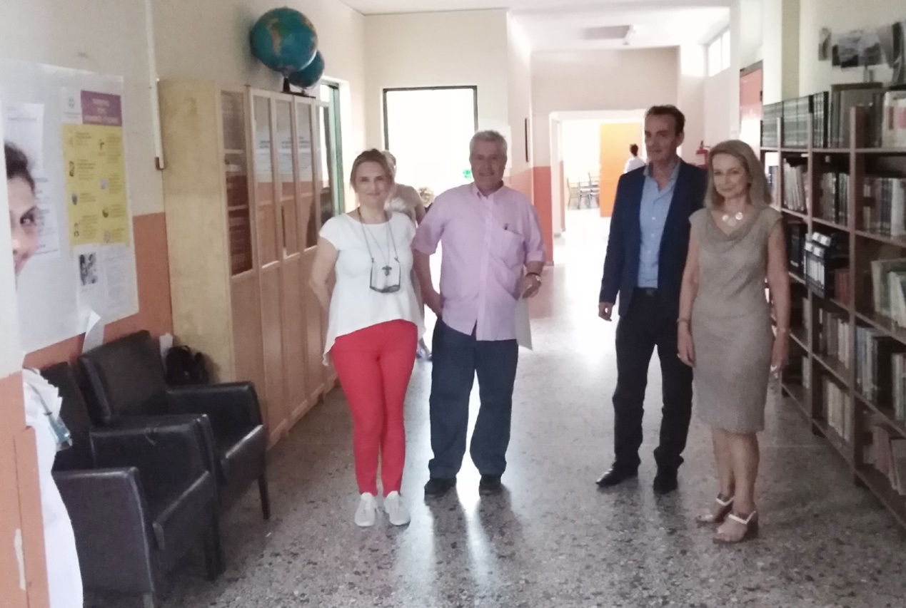

Την Παρασκευή 19 Ιουνίου ο κ. Κόπτσης επισκέφτηκε όλα τα Βαθμολογικά Κέντρα Ανατολικής και Δυτικής Θεσσαλονίκης. Σκοπός της επίσκεψής του ήταν να συνομιλήσει με τους Προέδρους και τους Εκπαιδευτικούς των Βαθμολογικών Κέντρων και να ενημερωθεί για την πορεία της εξέλιξης της Βαθμολόγησης των γραπτών των Πανελλαδικών Εξετάσεων.
Οι Πρόεδροι των Βαθμολογικών διαβεβαίωσαν τον Περιφερειακό Διευθυντή ότι όλα βαίνουν καλώς και διαπιστώθηκε η απουσία προβλημάτων.
Τέλος, ο κ. Κόπτσης ευχαρίστησε τα μέλη της εκπαιδευτικής κοινότητας για την πολύτιμη συνεισφορά τους στο σημαντικό αυτό έργο και ευχήθηκε σε όλους καλή επιτυχία.

